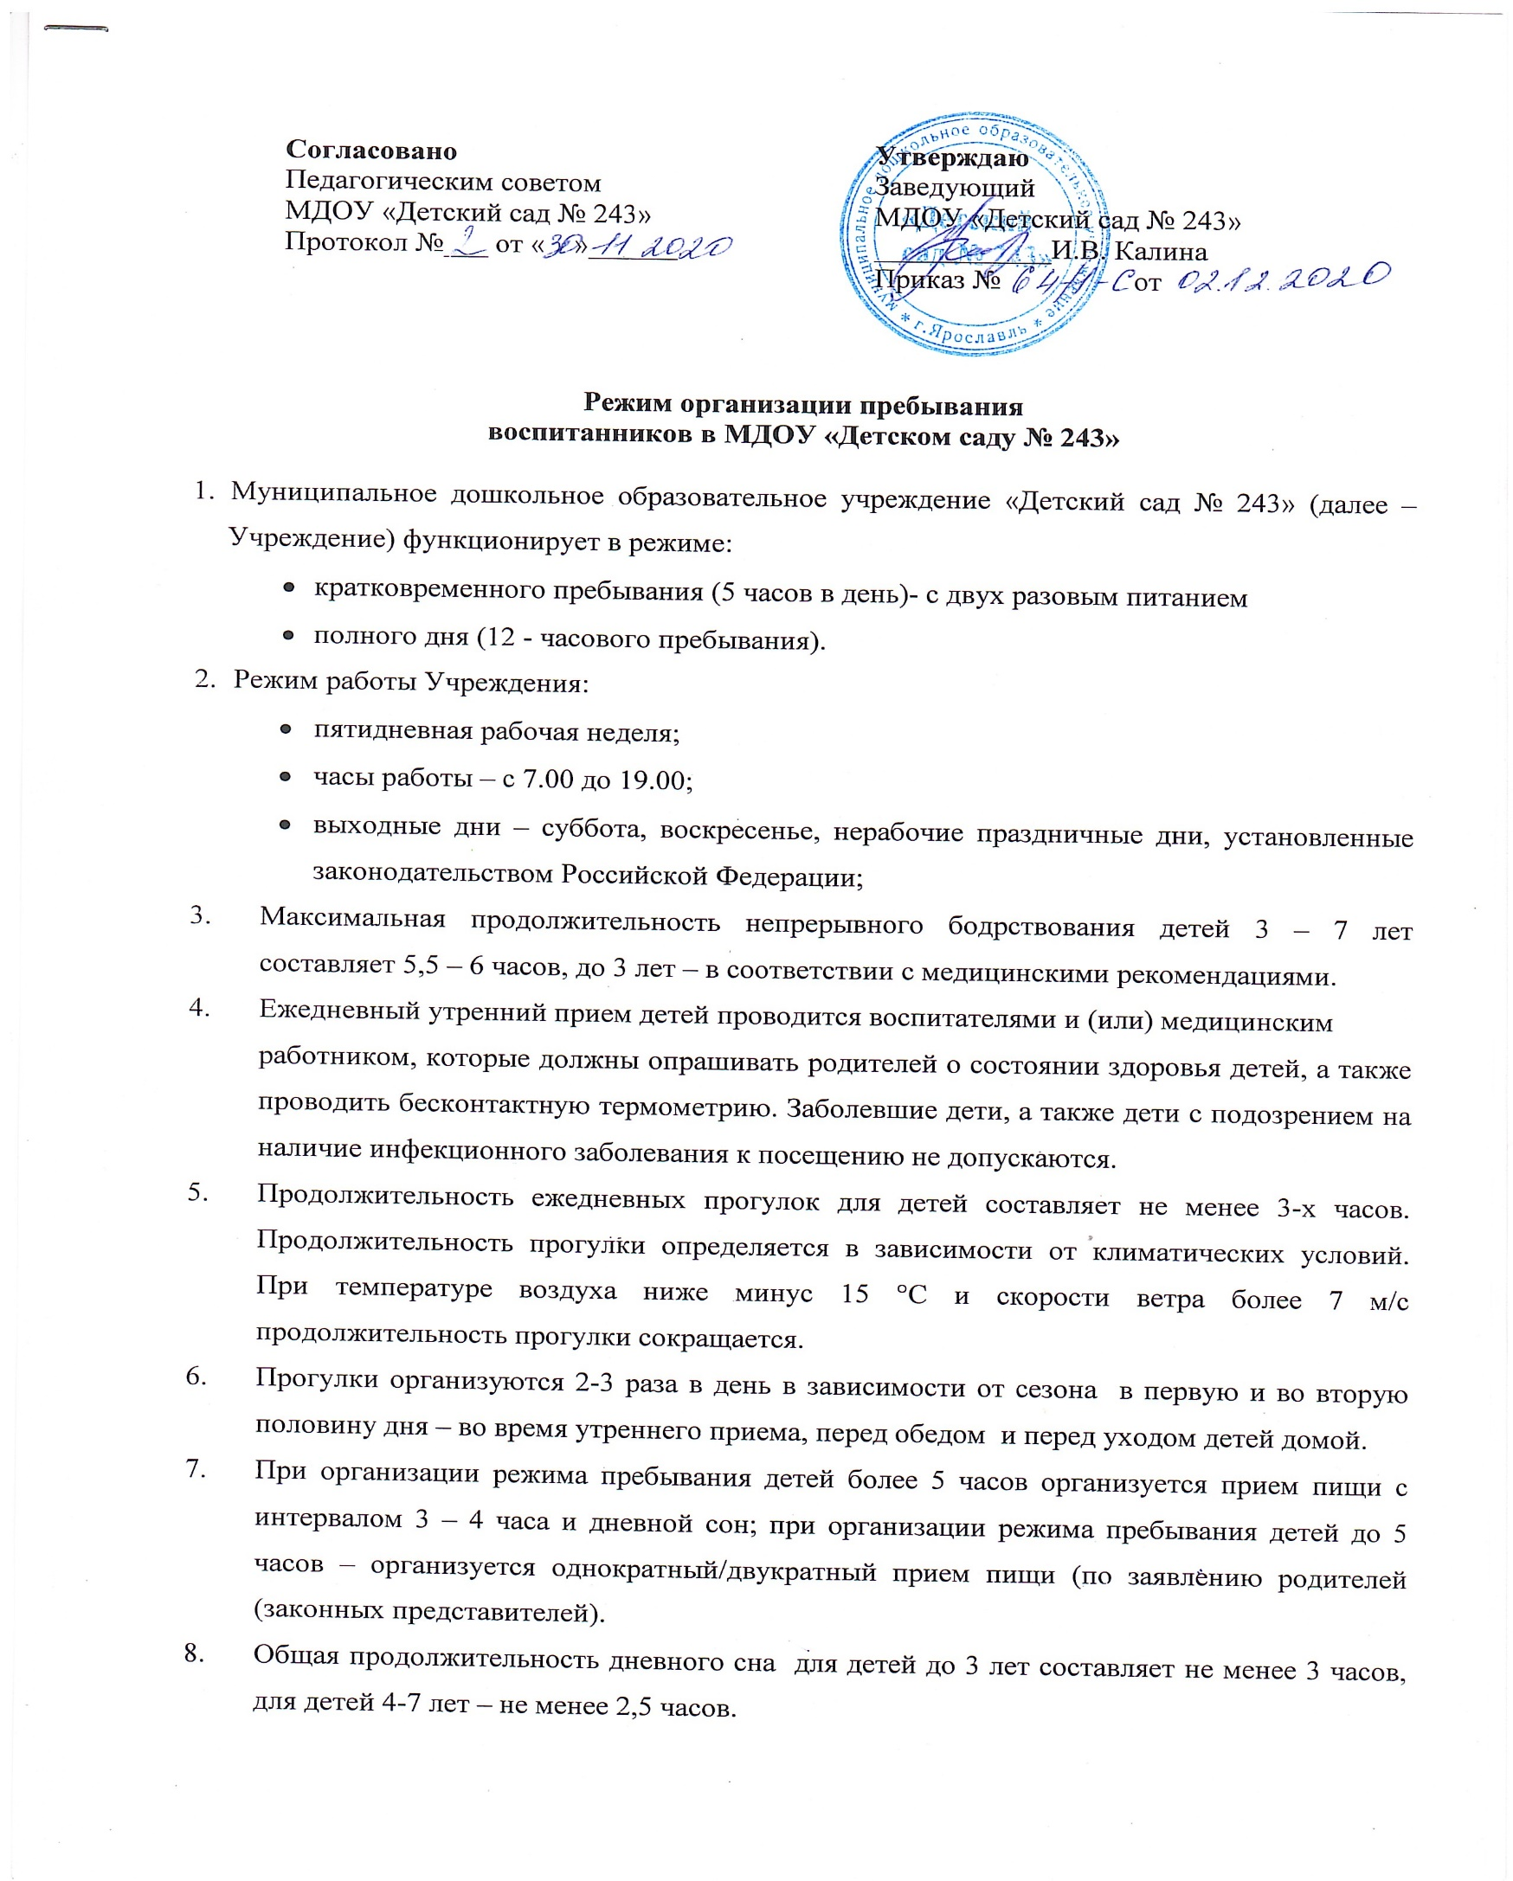
- Максимальная продолжительность непрерывной образовательной деятельности для детей от 2-х до 3 лет составляет 10 мин.
- Максимальная продолжительность непрерывной образовательной деятельности для детей от 3 до 4-х лет составляет 15 минут, для детей от 4-х до 5-ти лет – 20 минут, для детей от 5 до 6-ти лет – 25 минут, для детей от 6-ти до 7-ми лет – 30 минут.
- Продолжительность дневной суммарной образовательной нагрузки для детей от 2-х до 3 лет составляет 20 минут, от 3 до 4 лет – 30 минут, от 4-5 лет – 40 минут, от 5 до 6 лет – 50 минут или 75 минут при организации 1 занятия после дневного сна, от 6 до 7 лет – 90 минут.
- В середине времени, отведенного на непрерывную образовательную деятельность, проводят физкультурные минутки.
- Перерывы между периодами непрерывной образовательной деятельностью – не менее 10 минут.
- Расписание занятий составляются с учетом дневной и недельной динамики умственной работоспособности обучающихся и шкалой трудности учебных предметов.
- Время начала занятий для всех возрастов – не ранее 8.00, окончания – не позднее 17.00
- При организации образовательной деятельности предусматривается введение в режим дня физкультминуток во время занятий, гимнастики для глаз, обеспечивается контроль за осанкой.
- Режим двигательной активности детей в течение дня организуется с учетом возрастных особенностей и состояния здоровья воспитанников.
- Занятия по физическому развитию для детей организуются не менее 3-х раз в неделю.
Длительность занятий по физическому развитию зависит от возраста детей и составляет:
- от 2 до 3 лет – 10 мин.,
- от 3 до 4 лет – 15мин.,
- от 4 до 5 лет – 20 мин.,
- от 5 до 6 лет -25 мин.
- от 6 до 7 лет – 30 мин.
Один раз в неделю организуются занятия по физическому развитию детей на открытом воздухе (при отсутствии у детей медицинских противопоказаний и наличии у детей спортивной одежды, соответствующей погодным условиям).
- Для достижения достаточного объема двигательной активности детей используются все организованные формы занятий физическими упражнениями с широким включением подвижных игр, спортивных упражнений.
- Физкультурные, физкультурно-оздоровительные мероприятия, массовые спортивные мероприятия, туристические походы, спортивные соревнования организуются с учетом возраста, физической подготовленности и состояния здоровья детей.
- Возможность проведения занятий физической культурой и спортом на открытом воздухе, а также подвижных игр, определяется по совокупности показателей метеорологических условий (температуры, относительной влажности и скорости движения воздуха) по климатическим зонам. В дождливые, ветреные и морозные дни занятия физической культурой должны проводиться в зале.
- Отношение времени, затраченного на непосредственное выполнение физических упражнений, к общему времени занятия физической культурой должно составлять не менее 70%.
- Режим занятий дополнительного образования устанавливается расписанием занятий.
- Конкретный режим посещения ребенком Учреждения устанавливается договором об образовании по образовательным программам дошкольного образования, заключаемом между Учреждением и родителями (законными представителями) ребенка.

